Fondul Social European
Programul Operațional Capital Uman 2014-2020 Axa prioritară 6 – Educaţie şi competenţe Prioritatea de investiții 10.iv
Obiectivul specific 6.13 / 6.14
Titlul proiectului: Student activ – Profesionist de succes – PRO-ACTIV 2020!, POCU/626/6/13/130823

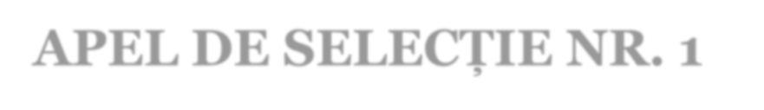


APEL DE SELECȚIE NR. 1 DIN DATA DE 01.03.2021
Student activ – Profesionist de succes – PRO-ACTIV 2020!

Prezentul apel de selecție este lansat în cadrul activităților proiectului Student activ – Profesionist de succes – PRO-ACTIV 2020!, ID POCU/626/6/13/130823 al cărui obiectiv general este să asigure dezvoltarea competențelor și aptitudinilor profesionale, pentru studenți din cadrul domeniilor economic și administrație publică, în procesul de tranziție din mediul educațional către piața muncii. Proiectul își propune să implementeze un sistem integrat, intensiv și coerent de servicii de consiliere și orientare profesională, organizarea de stagii de pregătire practică, workshop-uri și vizite de studiu în vederea facilitării inserției pe piața muncii. Toate activitățile proiectului sunt menite să dezvolte competențele profesionale și transversale cerute pe piața muncii și să asigure facilitarea inserției pe piața muncii a absolvenților de studii terțiare în tranziția către ocuparea unui loc de muncă. Apelul de selecție vizează procesul de selecția al grupului țintă, proces care va respecta în mod obligatoriu, următoarele principii: transparența, egalitatea de șanse și gen, nediscriminarea, tratamentul egal și obiectivitatea.

Informații despre stagiul de practică

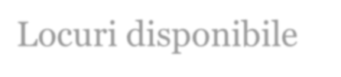  Locuri disponibile | 15 locuri disponibile pentru prezentul apel de selecție, din care:  10 locuri disponibile pentru domeniul Științe economice  5 locuri disponibile pentru domeniul Științe administrative

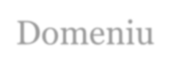  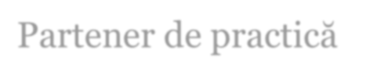  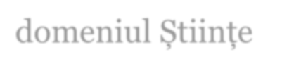      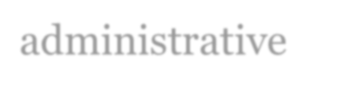  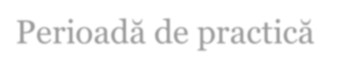  Domeniu | Științe economice (Administrarea afacerilor, Cibernetică și statistică, Informatică economică, Contabilitate, Economie, Finanțe, Management, Marketing, Economie și afaceri internaționale);  Științe administrative (Administrație publică).
Partener de practică domeniul Științe Economice (1) | Societatea Wilshire Business House S.R.L. este o societate cu răspundere limitată, înființată în anul 2017, de către 2 antreprenori cu experiență în domeniul antreprenoriat, consultanță în afaceri și activități de susținere a programelor de formare inovative, pentru o categorie vastă de cursanți, având ca valoare principală în cadrul culturii organizaționale, egalitatea de șanse, cu accent pe activitatea de dezvoltare personală a individului. Societatea a interacționat, de la înființarea acesteia, dar și prin prisma experienței administratorilor acesteia, cu un spectru divers de tipologii de persoane, pentru care a furnizat cursuri de antreprenoriat, informatică sau consultanță în dezvoltarea ideilor de afaceri.
Partener de practică domeniul Științe Economice (2) | Societatea Business Inventive Zone S.R.L. este o societate cu răspundere limitată înființată în anul 2003 cu vastă experiență în activități de administrare și management externalizat pentru societăți, furnizarea de consultanță financiară și tehnică pentru proiecte finanțate din fonduri europene, cursuri de formare pentru elevi, în domeniul ecologie și dezvoltare durabilă, educație financiară și antreprenoriat, precum și cursuri de orientare și consiliere pentru părinți. Prin activitățile derulate, societatea își propune drept obiectiv pe termen lung dezvoltarea competențelor individului, prin facilitarea accesului acestuia la programe de pregătire realizate cu un grad ridicat de profesionalism satisfăcând astfel cele mai înalte criterii de pregătire cerute de societate, susținerea antreprenoriatului românesc prin metode inovative ce conduc la creșterea performanțelor managerilor de societăți și a societăților în sine, precum și crearea unei conexiuni intre cele două medii, cel de formare și cel antreprenorial, în scopul corelării nevoilor de competențe cu standardele impuse de mediul antreprenorial.
Partener de practică domeniul Științe administrative | Agenția Națională a Funcționarilor Publici (ANFP) este instituția publică a administrației publice centrale care asigură evidența și managementul funcției publice şi ale funcționarilor publici, elaborând cadrele de competență, politicile și strategiile, precum și proiectele de acte normative în domeniu.  ANFP are o permanentă colaborare cu instituțiile şi autoritățile publice din România prin acordarea de asistență de specialitate compartimentelor de resurse umane în aplicarea legislației specifice, dar și prin monitorizarea şi controlarea modului de aplicare a acesteia.  Agenția funcționează în subordinea Ministerului Lucrărilor Publice, Dezvoltării şi Administraţiei (MLPDA), fiind condusă de un președinte, cu rang de secretar de stat şi un vicepreședinte, cu rang de subsecretar de stat.
Perioadă de practică | 15 martie 2021 – 30 aprilie 2021

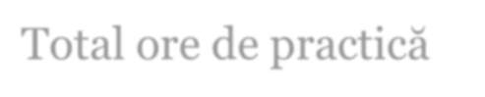  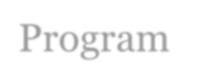  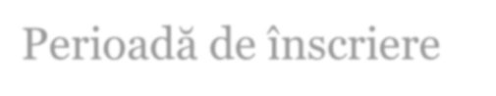  Total ore de practică | 90 de ore
Program | aproximativ 6 h/zi, program flexibil, fără a se depăși ora 20:00
Perioadă de înscriere | 01.03.2021 – 09.03.2021, ora 23:59
Pentru a motiva participanții la stagiul de practică, la finalul unei etape de practică va fi organizat un concurs pentru stimularea studenților cu cele mai bune performanțe, primii 5 studenți clasați dintr-o grupă de practică, urmând a fi declarați câștigători ai următoarelor premii:
  - Premiul I – 2.000 lei;
  - Premiul II – 1.500 lei;
  - Premiul III – 1.000 lei;
  - 2 Mențiuni a câte 750 lei, fiecare;
Detalii suplimentare cu referire la organizarea concursurilor vor fi publicate detaliat pe website-ul proiectului, secțiunea “Practică” și pe paginile de social media ale proiectului.
Pe durata stagiului de pregătire practică studenții vor realiza activități specifice instituției partenere, în cadrul departamentelor de specialitate, pentru o bună înțelegere a mecanismelor, rolului și responsabilităților ce acționează la nivelul acesteia (spre exemplu surprinderea și înțelegerea aspectelor generale legate de activitatea organizației, managementul resurselor umane, operațiunile curente desfășurate de instituția parteneră, cunoașterea, monitorizarea și controlul aplicării reglementărilor în domeniul de activitate, cunoașterea, înțelegerea și derularea de operațiuni curente în activitatea instituției partenere, aspecte generale ale comunicării interne și externe, ș.a.).

Conținutul aplicației de înscriere
Aplicația de înscriere, prin care participantul își exprimă intenția de a se înscrie pentru participare la activitățile proiectului se efectuează prin intermediul unui chestionar online lansat prin intermediul aplicației Google Forms, care se regăsește la următorul link:

https://forms.gle/15VK1EAtHYohudZY8

Aplicația conține datele de identificare și de contact ale aplicantului, universitatea și facultatea la care este înmatriculat, domeniul și anul de studiu, mediul de rezidență, adresa de domiciliu, disponibilitatea de a efectua stagiul de practică, declarații, etc. și solicită încărcarea unor documente personale, necesare procesului de înscriere. Structura completă a chestionarului aplicației de înscriere se regăsește în Anexa 2
- Chestionar online înscriere _PRO-ACTIV_130823 și în aplicația propriu-zisă.

Criterii de eligibilitate çi documente necesare

Pentru a fi eligibil pentru etapa de înscriere, un student trebuie să îndeplinească cumulativ următoarele condiții minimale:
- să fie înmatriculat în cadrul unor facultăți cu profil economic (Administrarea afacerilor, Cibernetică și statistică, Informatică economică, Contabilitate, Economie, Finanțe, Management,

Marketing, Economie și afaceri internaționale) sau științe administrative (Administrație publică)
dintr-o universitate acreditată;
- să aibă domiciliul într-una dintre regiunile mai puțin dezvoltate ale României: Nord-Est, Sud- Est, Sud-Muntenia, Sud-Vest Oltenia, Vest, Nord-Vest și Centru;
- să aibă prevăzută disciplina de practică în planul de învățământ al programului de studii
universitare de licență/master la care este înmatriculat;
- să nu mai fi participat la un stagiu de practică similar, finanțat din Fondul Social European prin
Programul Operațional Capital Uman 2014-2020 (POCU).
Documentele necesare pentru faza de înscriere sunt copia documentului de identitate și copia diplomei emise de ultima școală absolvită, documente care se încarcă în aplicația de înscriere.

Termenul çi modalitatea de depunere a declarațiilor

Studenții interesați de oportunitățile și beneficiile proiectului acordate în proiect vor completa chestionarul de înscriere pentru a-și manifesta intenția de participare la proiect. Aplicanții trebuie să îndeplinească criteriile de selecție nominalizate în capitolul anterior și trebuie să se încadreze în termenul de înscriere menționat în apelul de selecție.
Termenul limită de înscriere în prezentul apel de selecție este data de 09.03.2021, ora 23:59.
În situația în care numărul de studenți înscriși este mai mare decât numărul de locuri disponibile, departajarea se va face prin intermediul unui interviu motivațional online, la care vor fi supuși toți aplicanții din prezentul apel de selecție, care vor fi anunțați cu privire la termenul de aplicare și condițiile de desfășurare.
În urma selecției și a soluționării contestațiilor se vor publica rezultatele finale, constituindu-se liste distincte care vor menționa îndeplinirea criteriilor de eligibilitate (eligibil/neeligibil) și criteriile de selecție sub forma Admis/Rezervă/Respins.
Studenții incluși pe lista de rezerve, au poziție în așteptare valabilă doar pentru prezentul apel de selecție și nu se consideră a fi înscriși automat pentru următorul apel de selecție.
Termenul de evaluare al aplicațiilor și de finalizare al procesului de selecție va fi anunțat pe Web-site-ul proiectului și pe pagina de Facebook a proiectului.
Persoanele declarate admise în cadrul apelului de selecție, vor completa dosarul de înscriere sub asistența
Responsabilului comunicare grup țintă, care va cuprinde:
- Cerere de înscriere;
- Formular de înregistrare în grupul țintă;
- Declarație de consimțământ;
- Declarație de evitare dublă finanțare;
- Copie document de identitate;
- Adeverință de student;
- Copia diplomei după ultima școală absolvită;
- Curriculum Vitae în format Europass;
- Angajament de disponibilitate;
- Consimțământ privind prelucrarea datelor cu caracter personal;
- Acord utilizare materiale de promovare;
- Planul de învățământ al programului de studii universitare de licență/master la care este înmatriculat studentul, valabil pentru anul universitar în care are loc selecția;
- Alte documente relevante din care să reiasă încadrarea în grupul țintă, dacă este cazul.

Date de contact

Pentru orice întrebare sau nelămurire, nu ezitați să ne contactați:
- Persoană de contact: Opriș Ioan Eduard – Responsabil Comunicare Grup Țintă
- E-mail: comunicare@pro-activ.ro

Responsabil comunicare grup țintă,
Ioan-Eduard Opriş

